Отчёт по выполнению упражнения

Задание для самостоятельного выполнения

Надежда Александровна Рогожина

Содержание

Список иллюстраций

Список таблиц

# 1 Цель

Приобрести практические навыки работы с xcos.

# 2 Задание

**Задание**:

Постройте с помощью xcos фигуры Лиссажу со следующими параметрами:

1. A = B = 1, a = 2, b = 2, $δ$ = 0; $π$/4; $π$/2; 3 $π$/4; $π$;
2. A = B = 1, a = 2, b = 4, $δ$ = 0; $π$/4; $π$/2; 3 $π$/4; $π$;
3. A = B = 1, a = 2, b = 6, $δ$ = 0; $π$/4; $π$/2; 3 $π$/4; $π$;
4. A = B = 1, a = 2, b = 3, $δ$ = 0; $π$/4; $π$/2; 3 $π$/4; $π$.

# 3 Теоретическое введение

Scilab — система компьютерной математики, предназначенная для решения вычислительных задач. Основное окно Scilab содержит обозреватель файлов, командное окно, обозреватель переменных и журнал команд. Программа xcos является приложением к пакету Scilab [1]. Для вызова окна xcos необходимо в меню основного окна Scilab выбрать Инструменты, Визуальное моделирование xcos. При моделировании с использованием xcos реализуется принцип визуального программирования, в соответствии с которым пользователь на экране из палитры блоков создаёт модель и осуществляет расчёты.

Более подробно про Scilab и xcos см. в [2].

# 4 Выполнение лабораторной работы

Скопировав визуальные элементы из лабораторной работы, получили следующую схему (рис. 1):

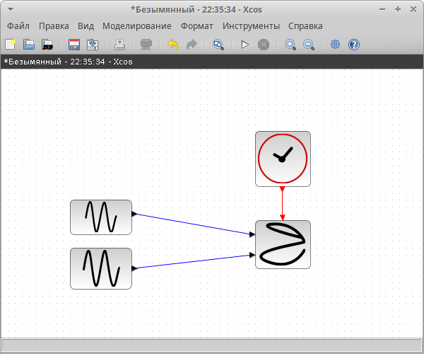

Рис. 1: Схема фигур Лиссажу

Обозначим А и В как амплитуды колебаний, a и b как частоты, а $δ$ как сдвиг фаз.

Построим для b = 2 различные варианты $δ$ (рис. 2, рис. 3, рис. 4, рис. 5, рис. 6).

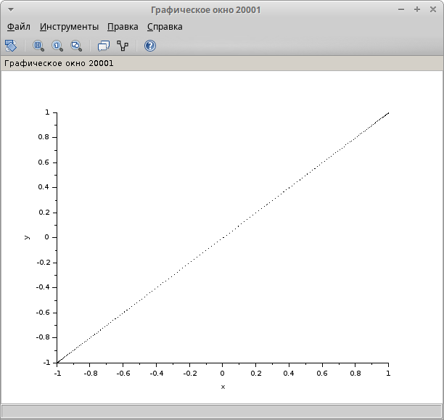

Рис. 2: A = B = 1, a = 2, b = 2, $δ$ = 0

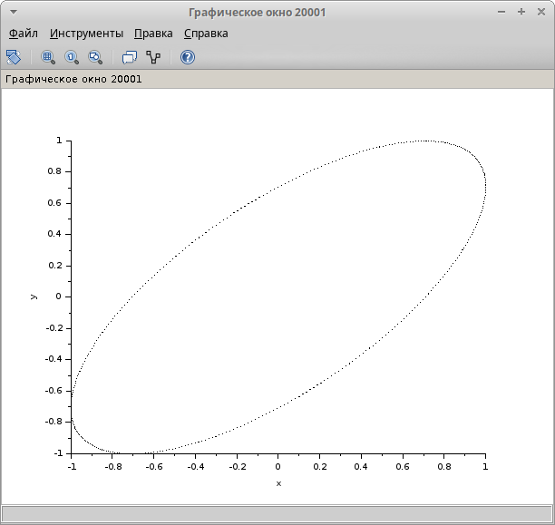

Рис. 3: A = B = 1, a = 2, b = 2, $δ$ = $π$/4

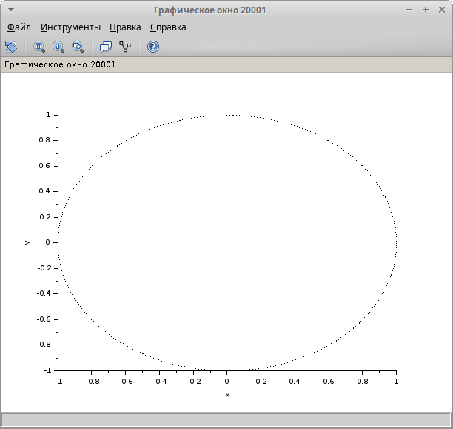

Рис. 4: A = B = 1, a = 2, b = 2, $δ$ = $π$/2

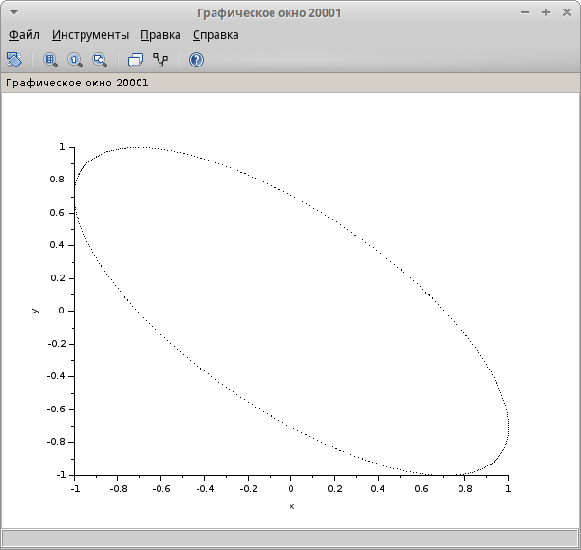

Рис. 5: A = B = 1, a = 2, b = 2, $δ$ = 3 $π$/4

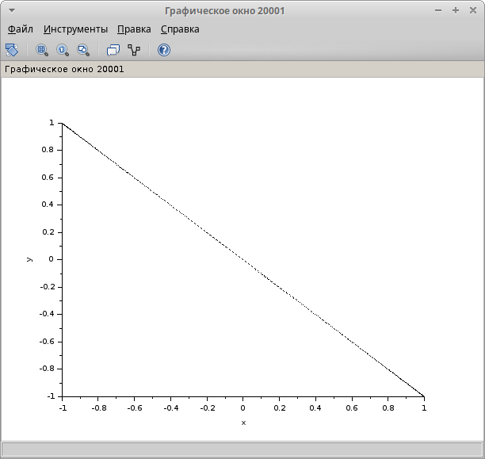

Рис. 6: A = B = 1, a = 2, b = 2, $δ$ = $π$

Аналогично для b = 4 различные варианты $δ$ (рис. 7, рис. 8, рис. 9, рис. 10, рис. 11):

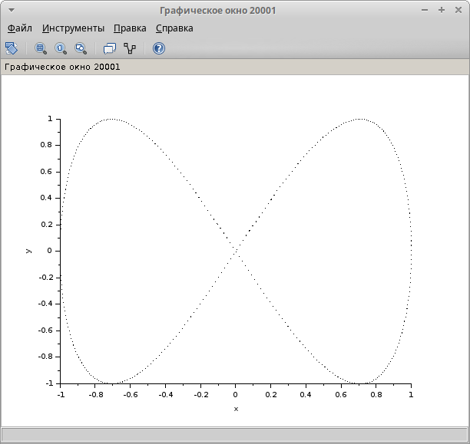

Рис. 7: A = B = 1, a = 2, b = 4, $δ$ = 0

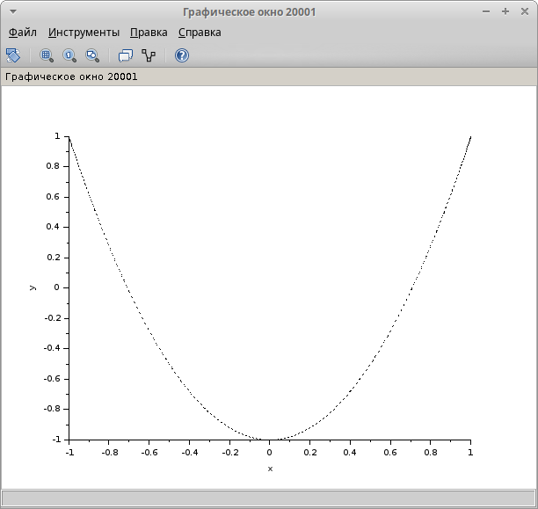

Рис. 8: A = B = 1, a = 2, b = 4, $δ$ = $π$/4

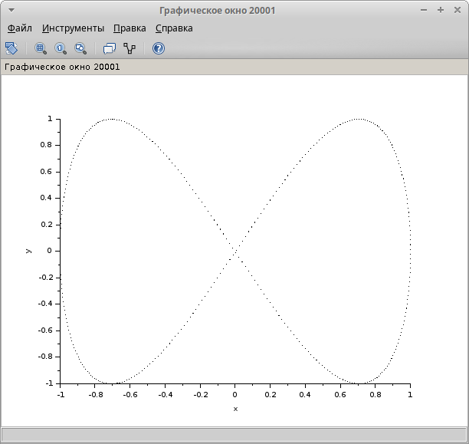

Рис. 9: A = B = 1, a = 2, b = 4, $δ$ = $π$/2

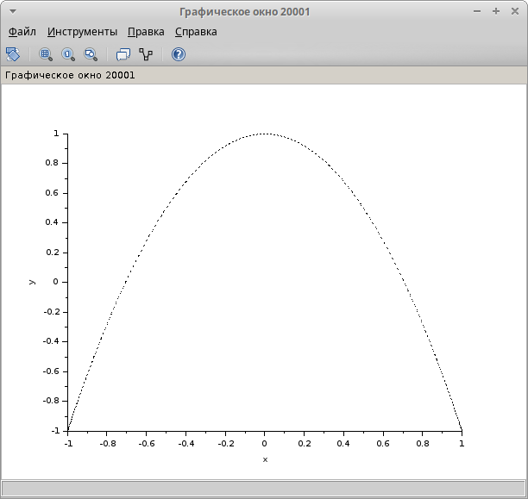

Рис. 10: A = B = 1, a = 2, b = 4, $δ$ = 3 $π$/4

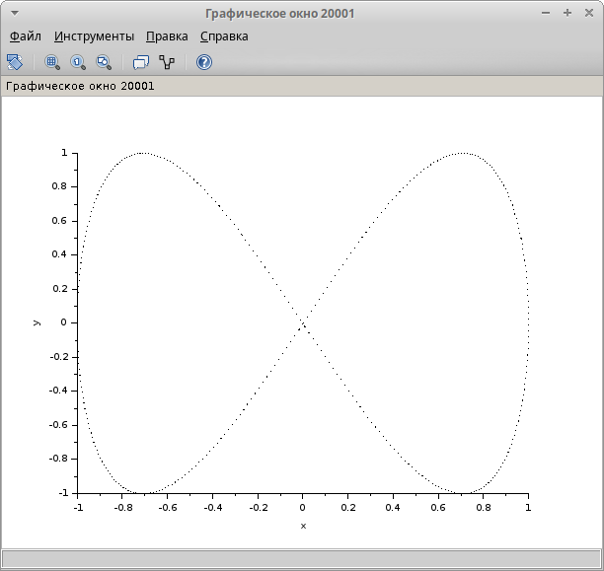

Рис. 11: A = B = 1, a = 2, b = 4, $δ$ = $π$

Аналогично для b = 6 различные варианты $δ$ (рис. 12, рис. 13, рис. 14, рис. 15, рис. 16):

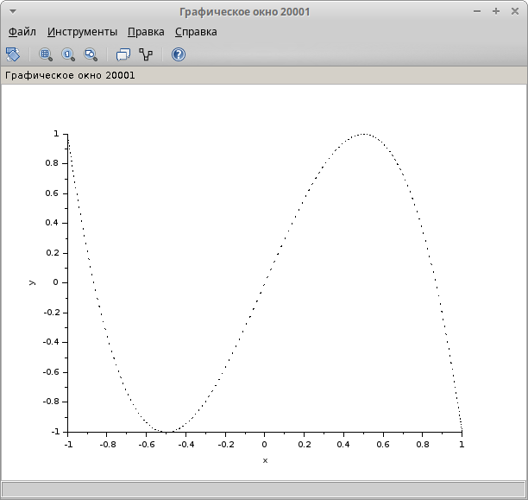

Рис. 12: A = B = 1, a = 2, b = 6, $δ$ = 0

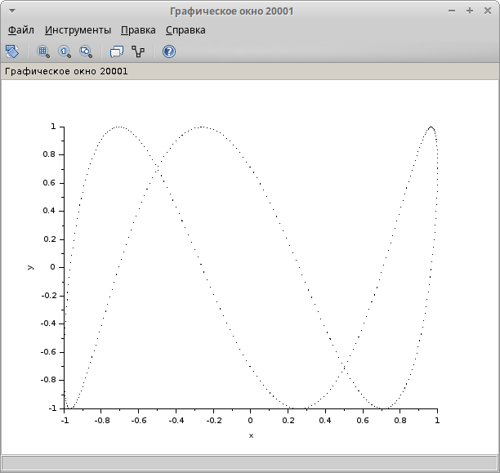

Рис. 13: A = B = 1, a = 2, b = 6, $δ$ = $π$/4

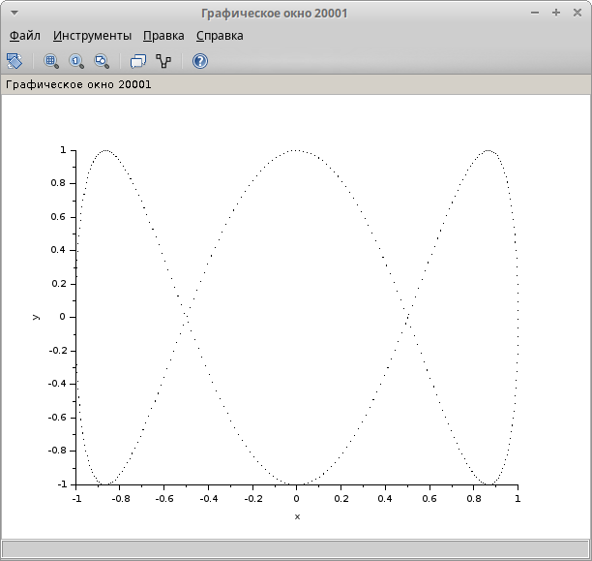

Рис. 14: A = B = 1, a = 2, b = 6, $δ$ = $π$/2

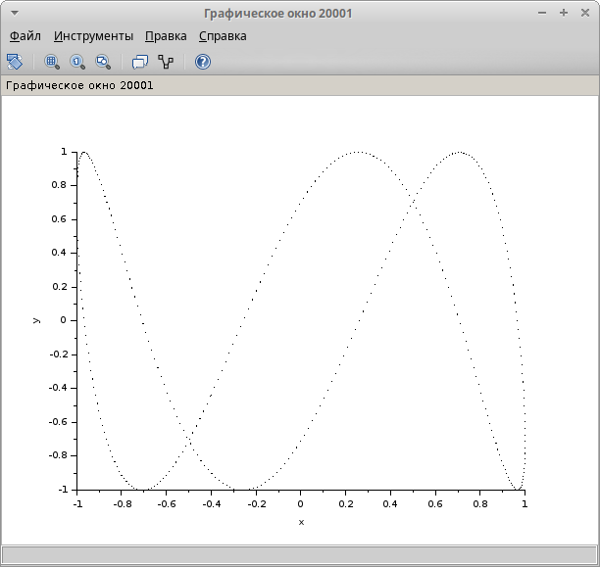

Рис. 15: A = B = 1, a = 2, b = 6, $δ$ = 3 $π$/4

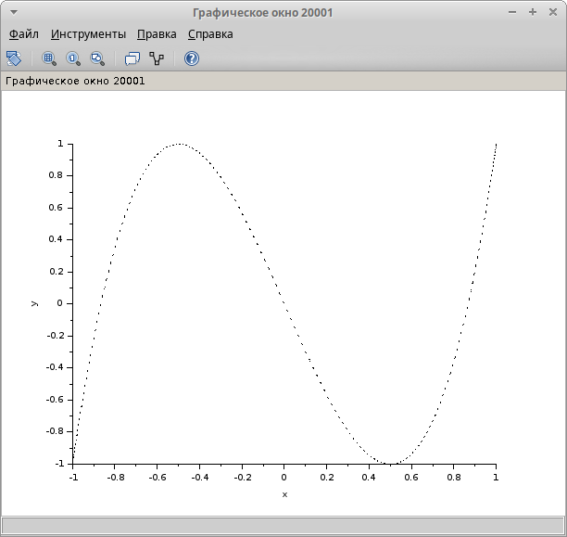

Рис. 16: A = B = 1, a = 2, b = 6, $δ$ = $π$

И для b = 8 различные варианты $δ$ (рис. 17, рис. 18, рис. 19, рис. 20, рис. 21):

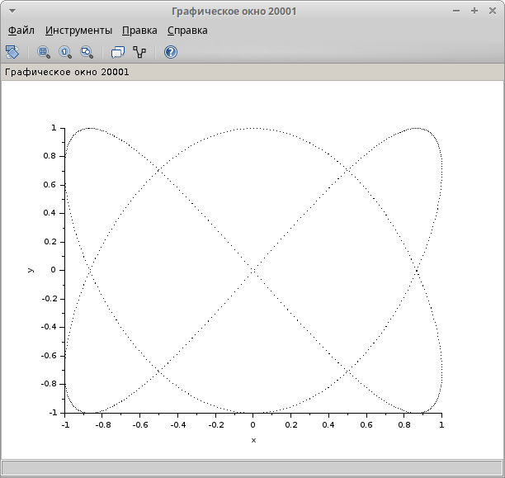

Рис. 17: A = B = 1, a = 2, b = 8, $δ$ = 0

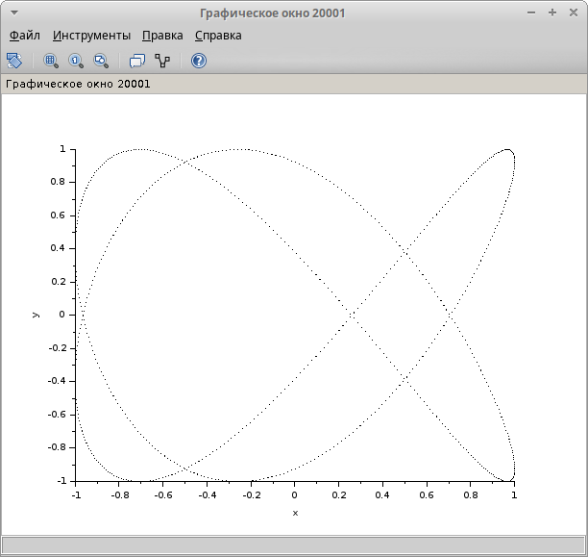

Рис. 18: A = B = 1, a = 2, b = 8, $δ$ = $π$/4

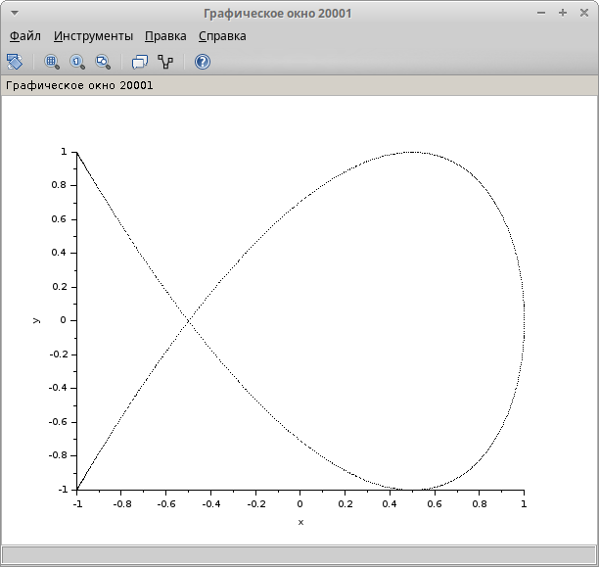

Рис. 19: A = B = 1, a = 2, b = 8, $δ$ = $π$/2

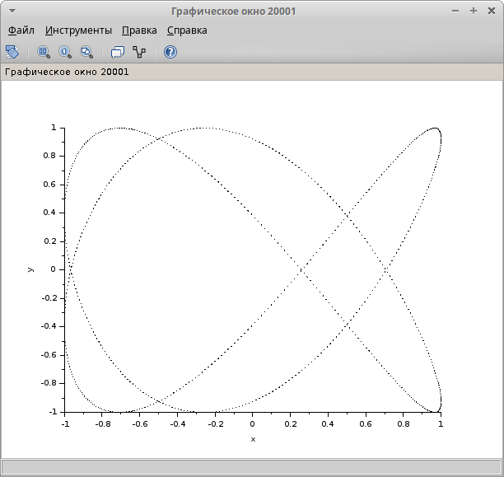

Рис. 20: A = B = 1, a = 2, b = 8, $δ$ = 3 $π$/4

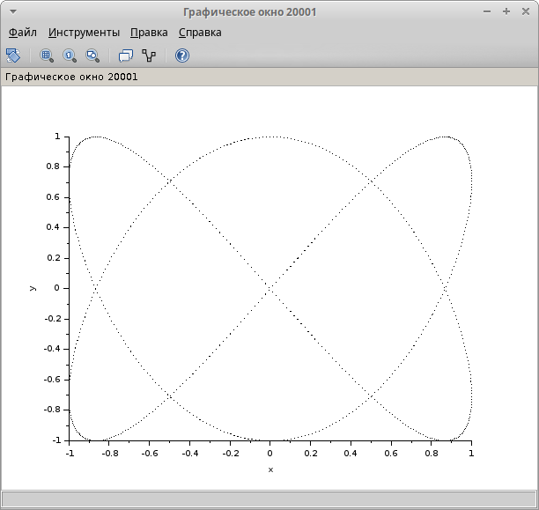

Рис. 21: A = B = 1, a = 2, b = 8, $δ$ = $π$

Также, у нас был дан пример с параметрами A = B = 1, a = 3, b = 2, $δ$ = $π$/2, мы ее также построили (рис. 22):

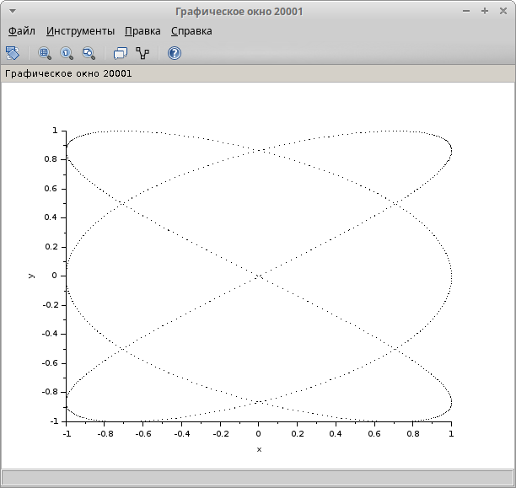

Рис. 22: A = B = 1, a = 3, b = 2, $δ$ = $π$/2

# 5 Выводы

В ходе лабораторной работы мы визуализировали фигуры, указанные в упражнении, включая показанную в работе.

# Список литературы

1. Xcos. [Официальный сайт Xcos](https://www.scilab.org/software/xcos). 2025.

2. А. В. Королькова Д.С.К. Моделирование информационных процессов. 1-е изд. Москва: Типография РУДН, 2014. 191 с.